**INSTITUCIÓN EDUCATIVA MIGUEL DE CERVANTES SAAVEDRA**

Reconocida oficialmente por la Secretaria de Educación Municipal de Ibagué

Según Resolución N°.2729 del 13 de octubre de 2017

Código Dane: 173001002475 NIT: 809.001.097-3

NOMBRE DEL ESTUDIANTE: _______________________

NOMBRE DEL PROFESOR: __________________

FECHA: ____________ GRADO: ______

**TEMA:**Los 7 hábitos de las personas altamente efectivas.

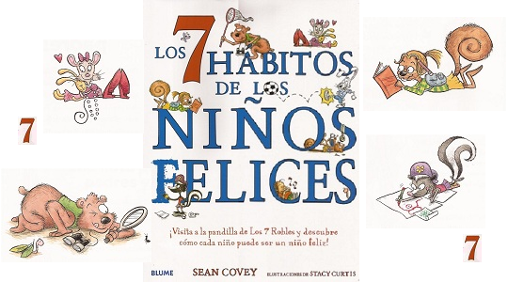

**DEFINICIÓN:**

Ninguna empresa puede alcanzar el éxito hasta que los individuos que en ella se desempeñan no lo hayan alcanzado. Ningún equipo puede lograr sus objetivos hasta que su gente no logre los suyos.

**PROPÓSITO:**

Que los estudiantes logren ser efectivos para que, a su vez, puedan hacer que la institución, también lo sea, a través de la lectura y comprensión de divertidas historias con las cuales aprenden valores y principios fundamentales (responsabilidad, visión de futuro, respeto, trabajo en equipo...) para que puedan, desde la manera de ejercer el control de su propia vida hasta la importancia del equilibrio personal.

**MOTIVACIÓN:**

Responde:

1. ¿Te ha pasado que en ocasiones no estás seguro sobre las metas que debes cumplir en tu trabajo o en tu estudio y eso te complica priorizar tus tareas? Explica.

2. Reflexiona sobre las siguientes afirmaciones y explícalas:

a. Las organizaciones efectivas, dependen de personas efectivas.

b. Ninguna empresa puede alcanzar el éxito hasta que los individuos que en ella se desempeñan no lo hayan alcanzado.

c. Ningún equipo puede lograr sus objetivos hasta que su gente no logre los suyos.

d. “La mayoría de personas no escucha con la intención de entender; escuchan con la intención de replicar” STEPHEN COVEY

**EXPLICACIÓN:**

En tema de liderazgo y eficiencia Stephen Covey es el referente mundial, reconocido por la revista **Time** como uno de los 25 americanos más influyentes. En su principal obra, «7 Hábitos de la Gente Altamente Efectiva», nos muestra y expone estos hábitos como universales y atemporales.

En su obra nos presenta una forma para cambiar nuestros paradigmas, al proponer nuevos hábitos para escapar de la rutina y centrarnos de una manera más eficaz en la consecución de nuestros objetivos.

**Covey nos pide que miremos desde adentro hacia afuera.** Cree que la mejor inversión que uno puede hacer es mejorarse a sí mismo, creando hábitos que le hagan mejor como persona y favorezcan su relación con las demás.

Los 7 hábitos de las personas altamente efectivas no son comportamientos aislados que puedan practicarse en un orden específico. Estos están entrelazados entre sí y pueden practicarse diariamente para ayudar en el desarrollo interpersonal de cada persona, al igual que en la vida profesional.

**¿Qué es un hábito?**

Los hábitos son poderosas fuerzas en nuestras vidas. Ellos determinan nuestro nivel de efectividad o inefectividad.

Los hábitos son patrones de conducta que involucran a tres componentes: deseo, conocimiento y habilidad. Como estos componentes se aprenden (más que se heredan), los hábitos efectivos pueden aprenderse y los no efectivos desaprenderse. Los Siete Hábitos están interrelacionados, son interdependientes y secuenciales.

Los 7 Hábitos de las Personas Altamente Efectivas desarrollan la efectividad del liderazgo a tres niveles:

* **Personal:**  
   Desarrollar una mayor madurez, mayor productividad y la capacidad de gestionarse a uno mismo.   
   Ejecutar las prioridades críticas con un enfoque crítico y una planificación cuidadosa.
* **Equipo**  
  Mejorar el compromiso del equipo, la moral y la colaboración.  
  Mejorar las habilidades de comunicación y fortalecer las relaciones.
* **Organizacional**  
  Crear un marco para el desarrollo de los valores fundamentales y la creación de una cultura altamente efectiva.  
  Desarrollar líderes actuales con de alto potencial que modelan tanto carácter y la competencia.
* Los tres primeros hábitos tratan del **autodominio** y están orientados a lograr el crecimiento de la personalidad para obtener la independencia.

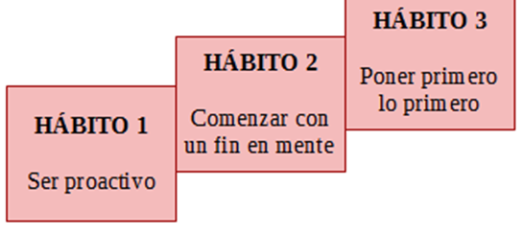

* Los 3 siguientes hábitos tratan de las relaciones con los demás, trabajo en equipo, cooperación y comunicaciones. Están orientados a lograr la interdependencia entre las personas y equipos.

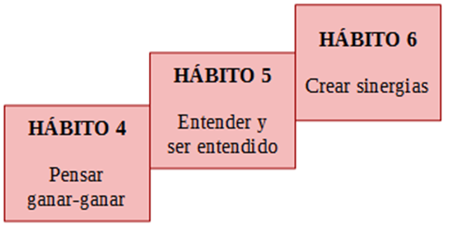

En 2004, 15 años después de «7 Hábitos de la Gente Altamente Efectiva», Stephen publicó el octavo hábito, teniendo en cuenta el gran cambio que había pasado entre esos años. Para Covey la «nueva era», la «era de la información», es necesario innovar, liderar y alcanzar la excelencia, debemos avanzar más allá de la efectividad, debemos ir hacia la grandeza. Ser efectivos como individuos y como organizaciones ya no es una elección en el mundo de hoy: es imprescindible entrar en el terreno de juego.

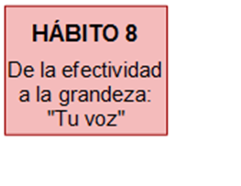

**EJERCICIOS:**

La Pandilla de los 7 Robles, Sean Covey.

"7 HÁBITOS DE LOS NIÑOS FELICES", principios basados en el libro de su padre Stephen Covey "7 HÁBITOS DE LA GENTE ALTAMENTE EFECTIVA".

1. **A continuación, encontrarás información sobre cada uno de los 7 hábitos de los niños felices.**

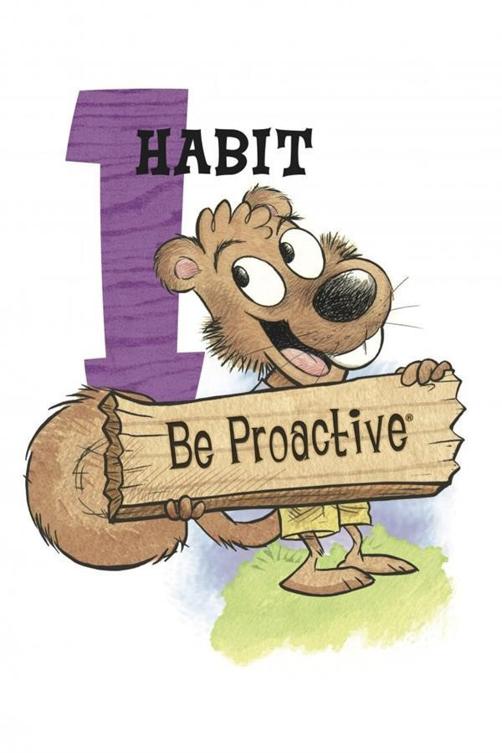

**1. HÁBITO N° 1. Ser Proactivo: El hábito de la elección. De ti depende:**

• Tomar iniciativa.

• Manejar el cambio.

• Asumir responsabilidades y rendir cuentas.

Esto significa que, si eres una persona proactiva, probablemente te irá mejor en el trabajo e incluso en tu vida personal. ¿La razón? Ser proactivo significa tener iniciativa, ser responsable, anticiparse a los hechos, tomar decisiones más acertadas y trabajar arduamente para lograr los objetivos propuestos.

La proactividad consiste en tomar responsabilidad sobre cómo uno reacciona a los estímulos que vienen del entorno. Como individuos no tenemos control alguno sobre las cosas que suceden a nuestro alrededor, lo único que podemos manejar es la forma en la que reaccionamos ante lo que sucede. Tal vez tú no tengas responsabilidad sobre los cambios en la estructura organizacional de tu trabajo, pero sí tienes voz y voto al momento de elegir cómo respondes ante los cambios.

La clave de la proactividad consiste en responder a los estímulos externos de acuerdo con los valores y principios que sigues en tu vida. Uno de los propósitos de este hábito es el de aprender a asumir nuevos desafíos y retos de forma positiva. Al practicarlo cada persona tiene la oportunidad de entender sus emociones respecto a ciertas situaciones.

Afuera podrán suceder muchas cosas, pero lo único que nosotros podemos hacer es aprender a reaccionar de forma sana ante ellas y no dejarnos llevar por la emoción del momento. Esta facultad es la que nos permite construir poco a poco el camino hacia la vida que queremos. Pero, ¿realmente es posible serlo? ¿Qué cualidades hay que tener?

**Cualidades de una persona proactiva:**

**Son personas activas:**

Esto significa buscar la acción, tener pasión por la resolución de problemas o tener iniciativas que ayuden a evitar que se presenten los mismos.

**Se expresan de forma positiva:**

Las personas proactivas siempre están moviéndose para solucionar problemas y para lograrlo el lenguaje positivo es clave. Las quejas no tienen cabida en su mundo, ya que siempre ven oportunidades de crecer incluso en las situaciones complicadas. Además, expresarse con optimismo hace que las personas alrededor tengan mayor disponibilidad a buscar soluciones en conjunto.

**Piensan a medio y largo plazo:**

Una de sus principales virtudes es prever, y esto significa mirar al futuro. Por ello, más que centrarse en las tareas inmediatas, intentan anticiparse a las necesidades futuras. Es por esto que la proactividad está asociada al liderazgo.

**Son creativas:**

Para ser proactivo hay que ir más allá de las soluciones típicas. Por ello, este tipo de perfil tiene la capacidad de resolver cualquier situación que se les presente de manera imprevista sin que esto afecte su dinámica diaria. Y si es necesario aplican estrategias no conocidas para solucionar los problemas.

**Son persuasivas:**

Una persona con autocontrol, segura de sí misma y capaz de escuchar las ideas de otros inspira respeto y confianza. Esto hace, además, que tengan un gran poder de persuasión porque logra que sus palabras sean tenidas en cuenta.

**Aprenden de las críticas:**

La proactividad no implica ser perfecto o no equivocarse nunca. Las críticas pueden existir, pero una persona proactiva, en lugar de tomarlo como una ofensa personal, lo toma como una oportunidad para aprender y mejorar.

**Son flexibles:**

Las personas con ideas y posturas rígidas difícilmente podrán alcanzar soluciones nuevas e innovadoras. Por ello, son flexibles y tienen la capacidad de adaptarse a diferentes situaciones para anticiparse a los problemas y solventarlos.

**2. Cada hábito está ilustrado con una historia. La siguiente corresponde al primer hábito. Lee atentamente y desarrolla las actividades.**

**¡QUE ABURRIDO! ¡QUÉ ABURRIDO!**

**1. Sigue el enlace. Escucha y observa con atención la historia, realiza y colorea los dibujos que más te llamen la atención.**

[**https://www.youtube.com/watch?v=-2mXGCTj264**](https://www.youtube.com/watch?v=-2mXGCTj264)

Samy Ardilla estaba aburrido, aburrido…, muy ABURRIDO. Estoy aburrido, mamá le dijo, sin nada que hacer. ¿Por qué no te entretienes con todos esos aparatos que guardas le preguntó su madre: ¿juguetes, radios, teléfonos rotos…? ¿ya no quieres jugar con ellos? es que hoy no tengo ganas. Le respondió. Voy a ver si a Sofí se le ocurre algo entretenido. Samy fue al cuarto de Sofí y llamó a la puerta: “Tun, tun”. No hubo respuesta. Sofí ha ido a la biblioteca le dijo su madre, a devolver todos los libros que trajo la semana pasada. Y seguramente traerá un centenar más. Por lo menos ella no se aburre repuso Samy.

Tú tampoco tienes por qué aburrirte le sugirió su madre. ¿Por qué no vas a jugar con Pinchi? y Samy se fue a casa de Pinchi.

Encontró a Pinchi tumbado en su hamaca.

Hola, Pinchi ¿Qué estás haciendo? ¿Qué te parece que estoy haciendo? Contestó Pinchi. Estoy tumbado en mi hamaca. Estoy aburrido le contó Samy ¿no se te ocurre nada divertido que podamos hacer? ¡Claro! ¿Por qué no te hechas en la hamaca a mi lado?

¡Puash…! respondió Samy. Eso es todavía más aburrido. Te aseguro que no lo es replicó Pinchi, pero si a ti te aburre, ¿por qué no vas a ver que está haciendo Lily? Y Samy se fue a la casa de Lily.

Lily estaba en el salón, pintando. Hola, Lily le dijo Samy. Estoy aburrido. ¿no se te ocurre algo divertido que podamos hacer? ¡Seguro que sí! Ayúdame a pintar esta muñequita de puntos y luego le hacemos un marco en cartón rojo. O también puedes pintarme la cola… ¡Puah…! Respondió Samy. No tengo ganas de pintar. ¿No se te ocurre ninguna otra cosa? No… repuso Lily. A mí me gusta pintar ¿Por qué no vas a ver qué está haciendo Gubo? y Samy se fue a la casa de Gubo.

Encontró a Gubo fuera con la lupa en la mano, mirando atentamente algo en la hierba.

Hola, Gubo lo saludo Samy. ¿Qué estás haciendo? ¡Hormigas! dijo Gubo. Estoy observando a las hormigas, Gubo le dio un tirón a Samy y, acercándolo, le puso la lupa en las manos. Agáchate y verás cientos de hormigas. ¡Son muy Interesantes! Samy miro a través de la lupa. ¡Puah…! No quiero ver hormigas. Me dan escalofríos. ¿No se te ocurre algo divertido que podamos hacer? Nooo… respondió Gubo. Ahora estoy observando hormigas. ¿Por qué no vas a ver qué está haciendo Saltarín?

Y Samy se fue a casa del conejo Saltarín.

El conejo estaba en el patio jugando al baloncesto. Cuando vio a Samy le echó la pelota. ¿Quieres jugar? Le dijo. No respondió Samy, No tengo ganas de jugar baloncesto. ¿No se te ocurre algo divertido que podamos hacer?

Mira esto dijo el conejo: ¡soy el conejo saltarín! y de un salto metió la pelota en la cesta. Samy suspiró. Nadie tenía ninguna idea divertida. Pero quizás pudiera jugar con Aly.

Y se fue a casa de Aly corredora.

Encontró a la abuela de Aly pintando la entrada de la casa.

Hola, abuela de Aly dijo Samy. ¿Está Aly en casa? está acostada, con dolor de garganta.

¡Vaya! Exclamo Samy, y tras una pausa repuso: Estoy aburrido. ¿Quiere jugar conmigo?

La abuela de Aly se rió. No puedo, Samy. Estoy ocupada. Nadie quiere divertirse conmigo se quejó Samy.

Estoy tan aburrido… Pues… si te aburres, creo que es culpa tuya. De ti depende pasarlo bien o no. De nadie más ¿Cómo puede ser eso? Preguntó Samy.

Siempre puedes divertirte, si quieres. No necesitas que nadie lo haga por ti. Mira a tu alrededor y piensa. Seguro que encuentras algo divertido que hacer.

Samy miro a su alrededor. Vio nubes…, árboles… había tres cubos de basuras junto a la pared de la casa. Encima de uno de ellos vio un aparato de radio desvencijado, con cables que le salían por todos lados.

Entonces se le ocurrió. ¿Ya no necesita esa radio? le preguntó a la abuela de Aly. No.

Está estropeada. Por eso la tiré. ¿Puedo quedármela? ¡Me encantan las radios! ¡Claro!

Dijo la abuela de Aly. Samy cogió la radio, se la llevó a su casa y la puso en el suelo de su cuarto. Empezó a examinarla. Tardó unas cuantas horas en hacer que volviera a funcionar, pero para la hora de comer ya había terminado. La ató con unos lazos y le pegó estrellas por todas partes. Finalmente, se la llevó de vuelta a casa de Aly.

Hola… ¿qué tenemos aquí? -preguntó la abuela de Aly.

Un regalo para Aly, para que se ponga bien pronto -explicó Samy-. La arreglé para que pudiera escucharla mientras se mejora. Y ya no estoy aburrido. Descubrí como entretenerme. ¡Estupendo! Exclamó la abuela de Aly. Entremos Vamos a llevársela.

Cuando Aly vio la radio, se le dibujó en la cara una sonrisa tan amplia como una tajada de melón. ¡Me encantan los lazos! Dijo.

2. Sigue el enlace, desarrolla la sopa de letras y pégala en este archivo.

<https://buscapalabras.com.ar/sopa-de-letras-de-proactividad_10.html>

3.Escribe oraciones con cada una de las palabras utilizada en la sopa de letras.

Subraya con color verde el lenguaje usado por un niño **proactivo** y con color rojo el lenguaje usado por un niño **reactivo**.

* + ***No puedo hacer esto, no soy capaz.***
  + ***Tú eres mejor para eso que yo.***
  + ***Yo no puedo.***
  + ***Soy muy tonto para esto.***
  + ***Debo hacer esto.***
* ***Evaluaré mis alternativas.***
* ***Yo elijo esto.***
* ***Puedo hacerlo.***
* ***Lo intentaré.***

**¡Listo! Ahora envia tu trabajo.**